МИНИСТЕРСТВО ОБРАЗОВАНИЯ РЕСПУБЛИКИ БЕЛАРУСЬ

УЧРЕЖДЕНИЕ ОБРАЗОВАНИЯ
<БРЕСТСКИЙ ГОСУДАРСТВЕННЫЙ ТЕХНИЧЕСКИЙ УНИВЕРСИТЕТ>

ФАКУЛЬТЕТ ЭЛЕКТРОННО-ИНФОРМАЦИОННЫХ СИСТЕМ

Кафедра интеллектуальных информационных технологий

Отчет по лабораторной работе №2

Специальность АС-67

Выполнил
А. В. Кисель, студент группы АС-67
Проверил
А. А. Крощенко,
ст. преп. кафедры ИИТ,
“ “ 2026 г.

Брест 2026
Цель работы: изучить применение линейной и логистической регрессии для решения практических задач. Научиться обучать модели, оценивать их качество с помощью соответствующих метрик и интерпретировать результаты.
Вариант 5

Задание. выполнить задания по варианту (регрессия и классификация), построить все требуемые визуализации и рассчитать метрики.
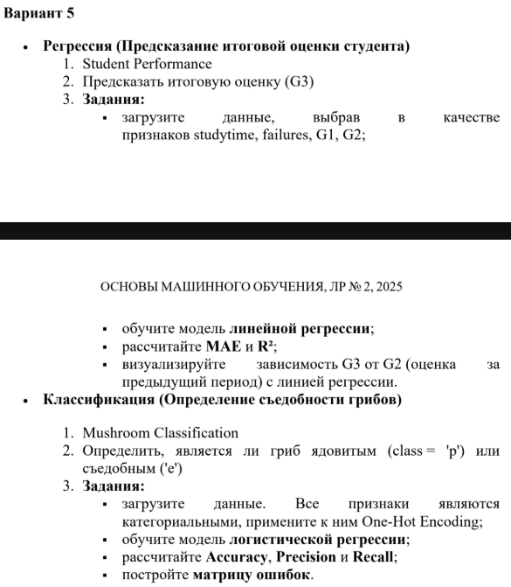
Выполнение:
Код программы

from pathlib import Path
import sys
import warnings

import pandas as pd
import numpy as np
import matplotlib.pyplot as plt

from sklearn.model_selection import train_test_split
from sklearn.compose import ColumnTransformer
from sklearn.preprocessing import OneHotEncoder
from sklearn.impute import SimpleImputer
from sklearn.pipeline import Pipeline
from sklearn.linear_model import LinearRegression, LogisticRegression
from sklearn.metrics import (
mean_absolute_error,
r2_score,
accuracy_score,
precision_score,
recall_score,
confusion_matrix,
ConfusionMatrixDisplay
)

warnings.filterwarnings("ignore")

# Папка, в которой находятся CSV-файлы
DATA_DIR = Path(r"C:\Users\user\Desktop")

# Названия столбцов исходного датасета Mushroom
MUSHROOM_COLUMNS = [
"class", "cap-shape", "cap-surface", "cap-color",
"bruises", "odor", "gill-attachment", "gill-spacing",
"gill-size", "gill-color", "stalk-shape",
"stalk-root", "stalk-surface-above-ring",
"stalk-surface-below-ring", "stalk-color-above-ring",
"stalk-color-below-ring", "veil-type", "veil-color",
"ring-number", "ring-type", "spore-print-color",
"population", "habitat"
]

def find_csv(keyword):
"""Ищет CSV-файл на Рабочем столе по ключевому слову."""
files = list(DATA_DIR.glob("*.csv"))

for file in files:
if keyword in file.stem.lower():
return file

raise FileNotFoundError(
f"Не найден CSV-файл со словом '{keyword}' в названии.\n"
f"Проверь папку: {DATA_DIR}"
)

def read_csv_auto(path):
"""Читает CSV, автоматически определяя разделитель."""
try:
return pd.read_csv(path, sep=None, engine="python")
except UnicodeDecodeError:
return pd.read_csv(path, sep=None, engine="python", encoding="latin1")

def load_student_data():
"""Загружает данные об успеваемости студентов."""
path = find_csv("student")
print(f"\nФайл студентов: {path.name}")

data = read_csv_auto(path)

# Удаляем пробелы из названий столбцов
data.columns = data.columns.astype(str).str.strip()

# Приводим названия к нижнему регистру
data.columns = [column.lower() for column in data.columns]

required = ["studytime", "failures", "g1", "g2", "g3"]

missing = [column for column in required if column not in data.columns]
if missing:
raise ValueError(
f"В файле студентов отсутствуют столбцы: {missing}"
)

# Оставляем только нужные для лабораторной столбцы
data = data[required].copy()

for column in required:
data[column] = pd.to_numeric(data[column], errors="coerce")

data = data.dropna()

if len(data) < 10:
raise ValueError("В файле студентов слишком мало корректных строк.")

return data

def load_mushroom_data():
"""Загружает данные о съедобных и ядовитых грибах."""
path = find_csv("mushroom")
print(f"\nФайл грибов: {path.name}")

data = read_csv_auto(path)

# Если файл содержит исходные 23 столбца UCI без заголовков
if len(data.columns) == 23:
first = str(data.columns[0]).strip().lower()

if first not in ("class", "label", "target"):
data.columns = MUSHROOM_COLUMNS

# Нормализуем заголовки
data.columns = data.columns.astype(str).str.strip().str.lower()

# Удаляем случайный столбец индекса, если он есть
data = data.loc[
:,
~data.columns.str.match(r"^unnamed")
]

# Определяем целевой столбец
target_candidates = ["class", "target", "label", "type"]
target = next(
(column for column in target_candidates if column in data.columns),
None
)

if target is None:
raise ValueError(
"Не найден целевой столбец грибов. "
"Ожидается столбец class."
)

# Переносим целевой столбец в название class
if target != "class":
data = data.rename(columns={target: "class"})

data["class"] = data["class"].astype(str).str.strip().str.lower()

# Удаляем строки без класса
data = data[data["class"].isin(["e", "p"])].copy()

if data.empty:
raise ValueError(
"В столбце class должны быть значения e и p."
)

if data["class"].nunique() < 2:
raise ValueError("В датасете должны присутствовать оба класса: e и p.")

return data

def run_regression():
"""Линейная регрессия: прогноз итоговой оценки G3."""
print("\n" + "=" * 55)
print("ЗАДАНИЕ 1. ЛИНЕЙНАЯ РЕГРЕССИЯ")
print("=" * 55)

data = load_student_data()

features = ["studytime", "failures", "g1", "g2"]
target = "g3"

X = data[features]
y = data[target]

X_train, X_test, y_train, y_test = train_test_split(
X,
y,
test_size=0.2,
random_state=42
)

model = LinearRegression()
model.fit(X_train, y_train)

predictions = model.predict(X_test)

mae = mean_absolute_error(y_test, predictions)
r2 = r2_score(y_test, predictions)

print(f"Количество записей: {len(data)}")
print(f"Обучающая выборка: {len(X_train)}")
print(f"Тестовая выборка: {len(X_test)}")

print("\nМетрики качества:")
print(f"MAE: {mae:.4f}")
print(f"R²: {r2:.4f}")

print("\nКоэффициенты модели:")
for name, coefficient in zip(features, model.coef_):
print(f"{name}: {coefficient:.4f}")

print(f"Свободный коэффициент: {model.intercept_:.4f}")

# График G3 от G2 с линией регрессии
plt.figure(figsize=(9, 6))

plt.scatter(
data["g2"],
data["g3"],
alpha=0.55,
label="Фактические оценки"
)

# Для линии меняем G2, остальные признаки фиксируем
x_line = np.linspace(data["g2"].min(), data["g2"].max(), 100)

line_data = pd.DataFrame({
"studytime": [data["studytime"].median()] * 100,
"failures": [data["failures"].median()] * 100,
"g1": [data["g1"].median()] * 100,
"g2": x_line
})

y_line = model.predict(line_data)

plt.plot(
x_line,
y_line,
linewidth=2,
label="Линия регрессии модели"
)

plt.xlabel("G2 — оценка за второй период")
plt.ylabel("G3 — итоговая оценка")
plt.title("Зависимость итоговой оценки G3 от G2")
plt.legend()
plt.grid(True)
plt.tight_layout()
plt.show()

def run_classification():
"""Логистическая регрессия: определение съедобности грибов."""
print("\n" + "=" * 55)
print("ЗАДАНИЕ 2. ЛОГИСТИЧЕСКАЯ РЕГРЕССИЯ")
print("=" * 55)

data = load_mushroom_data()

X = data.drop(columns=["class"])
y = data["class"]

# Разделяем признаки на числовые и категориальные
categorical_features = X.select_dtypes(
include=["object", "category", "bool"]
).columns.tolist()

numeric_features = X.select_dtypes(
include=["number"]
).columns.tolist()

# One-Hot Encoding для категориальных признаков
categorical_pipeline = Pipeline(steps=[
("imputer", SimpleImputer(strategy="most_frequent")),
("encoder", OneHotEncoder(handle_unknown="ignore"))
])

numeric_pipeline = Pipeline(steps=[
("imputer", SimpleImputer(strategy="median"))
])

transformers = []

if categorical_features:
transformers.append((
"categorical",
categorical_pipeline,
categorical_features
))

if numeric_features:
transformers.append((
"numeric",
numeric_pipeline,
numeric_features
))

preprocessing = ColumnTransformer(transformers=transformers)

model = Pipeline(steps=[
("preprocessing", preprocessing),
("classifier", LogisticRegression(max_iter=2000))
])

X_train, X_test, y_train, y_test = train_test_split(
X,
y,
test_size=0.2,
random_state=42,
stratify=y
)

model.fit(X_train, y_train)
predictions = model.predict(X_test)

accuracy = accuracy_score(y_test, predictions)
precision = precision_score(
y_test, predictions, pos_label="p", zero_division=0
)
recall = recall_score(
y_test, predictions, pos_label="p", zero_division=0
)

print(f"Количество записей: {len(data)}")
print(f"Обучающая выборка: {len(X_train)}")
print(f"Тестовая выборка: {len(X_test)}")

print("\nМетрики качества:")
print(f"Accuracy (точность классификации): {accuracy:.4f}")
print(f"Precision (точность положительного класса): {precision:.4f}")
print(f"Recall (полнота положительного класса): {recall:.4f}")

print("\nКлассы:")
print("e — съедобный гриб")
print("p — ядовитый гриб")

# Матрица ошибок
matrix = confusion_matrix(
y_test,
predictions,
labels=["e", "p"]
)

display = ConfusionMatrixDisplay(
confusion_matrix=matrix,
display_labels=["Съедобный (e)", "Ядовитый (p)"]
)

display.plot(cmap="Blues", values_format="d")
plt.title("Матрица ошибок — классификация грибов")
plt.tight_layout()
plt.show()

def main():
print("=" * 55)
print("ЛАБОРАТОРНАЯ РАБОТА №2 — ВАРИАНТ 5")
print("Линейные модели для регрессии и классификации")
print("=" * 55)

print("\nВыберите задание:")
print("1 — Линейная регрессия (успеваемость студентов)")
print("2 — Логистическая регрессия (классификация грибов)")
print("0 — Выполнить оба задания")

choice = input("\nВаш выбор: ").strip()

try:
if choice == "1":
run_regression()
elif choice == "2":
run_classification()
elif choice == "0":
run_regression()
run_classification()
else:
print("Ошибка: выберите 0, 1 или 2.")

except FileNotFoundError as error:
print(f"\nОШИБКА: {error}")
except (ValueError, KeyError) as error:
print(f"\nОШИБКА В ДАННЫХ: {error}")
except Exception as error:
print(f"\nНЕПРЕДВИДЕННАЯ ОШИБКА: {error}")

input("\nНажмите Enter для выхода...")

if __name__ == "__main__":
main()
Результат:
=======================================================
ЗАДАНИЕ 1. ЛИНЕЙНАЯ РЕГРЕССИЯ
=======================================================

Файл студентов: students.csv
Количество записей: 649
Обучающая выборка: 519
Тестовая выборка: 130

Метрики качества:
MAE: 0.7428
R²: 0.8630

Коэффициенты модели:
studytime: 0.1045
failures: -0.1409
g1: 0.1758
g2: 0.8734
Свободный коэффициент: -0.3588
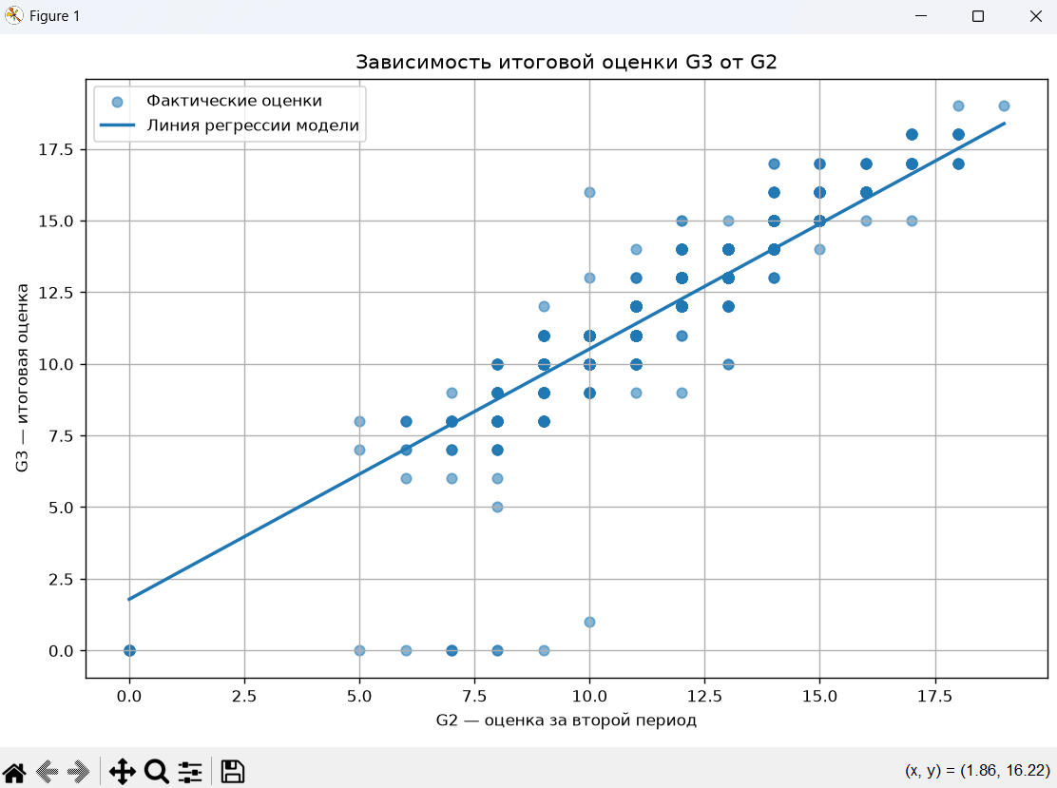
ЗАДАНИЕ 2. ЛОГИСТИЧЕСКАЯ РЕГРЕССИЯ
=======================================================

Файл грибов: mushrooms.csv
Количество записей: 8124
Обучающая выборка: 6499
Тестовая выборка: 1625

Метрики качества:
Accuracy (точность классификации): 0.9994
Precision (точность положительного класса): 1.0000
Recall (полнота положительного класса): 0.9987

Классы:
e — съедобный гриб
p — ядовитый гриб
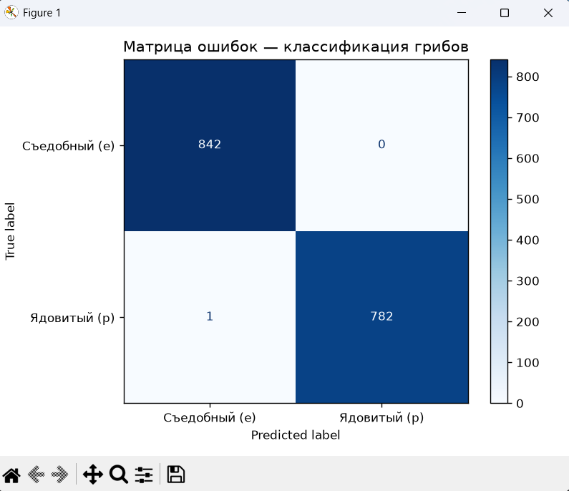
Результаты в Orange:

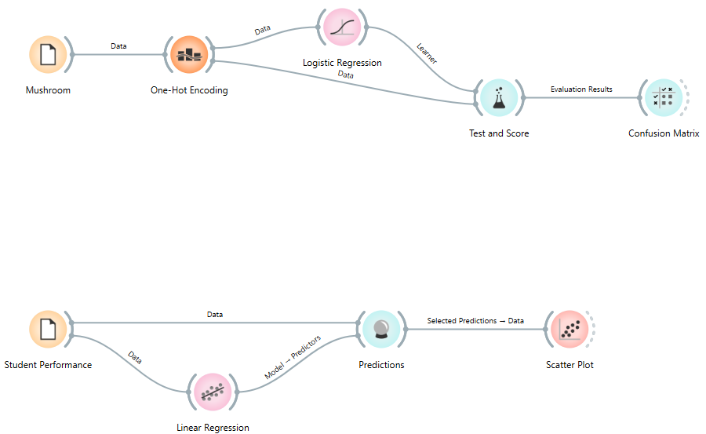

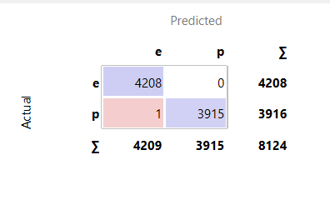
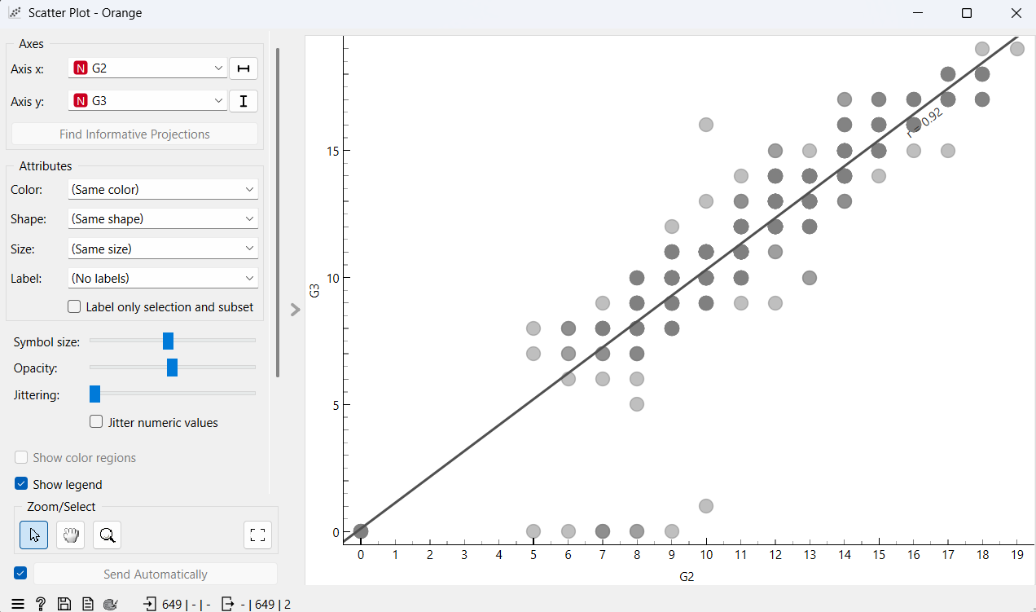
Вывод: в ходе выполнения лабораторной работы были успешно освоены методы линейной и логистической регрессии для решения практических задач. Были обучены модели для задач регрессии и классификации, рассчитаны ключевые метрики их качества и проанализированы полученные результаты.

